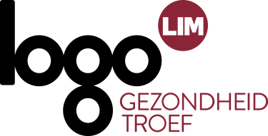
Week van de mobiliteit/luchtkwaliteit

Menukaart voor lokale besturen 2022

Kies voor duurzame verplaatsingen
Van 16 tot 22 september kiezen we integraal voor duurzame verplaatsingen tijdens de Week van de Mobiliteit. Ook buiten deze week is het belangrijk om actieve verplaatsingen (stappen en trappen) voorop te stellen. Wil je als gemeente ook je inwoners stimuleren om meer te bewegen en werken aan een gezond mobiliteitssysteem?
Een gezond mobiliteitssysteem stelt de actieve mens centraal. Dat bereik je door in te zetten op het STOP-principe. Dat betekent dat je ook bij de planning en inrichting van de publieke ruimte eerst aandacht hebt voor stappers, dan voor trappers en het openbaar vervoer, en pas daarna voor de personenwagens. Zo kunnen we streven naar een versnelde ‘modal shift’ waarbij de auto als voornaamste vervoermiddel van de troon gestoten wordt door meer actieve verplaatsingen en kwaliteitsvol openbaar vervoer.
Een gezond mobiliteitssyteem kadert binnen ons project Gezonde Publieke Ruimte.
ARTIKEL
Plaats het artikel ‘Laat de auto eens staan!’ in het lokaal infoblad of op je website.
GEZONDHEIDSRALLY GEZONDE PUBLIEKE RUIMTE
De gezondheidsrally is een quizwandeling die de burger laat kennismaken met de eigenschappen van een gezonde publieke ruimte. Dit a.d.h.v. sprekende weetjes, rebussen en quizvragen die hen verder doen nadenken over de verschillende gezondheidsthema’s in onze publieke ruimte. Het laat de burger reflecteren over de aspecten in de publieke ruimte die voor hem/haar van belang zijn, creëert bewustwording en stimuleert om ook zelf gezondere keuzes te maken. Deze wandeling kan bijvoorbeeld voorafgaan aan een participatietraject, om de burger te prikkelen en te inspireren.
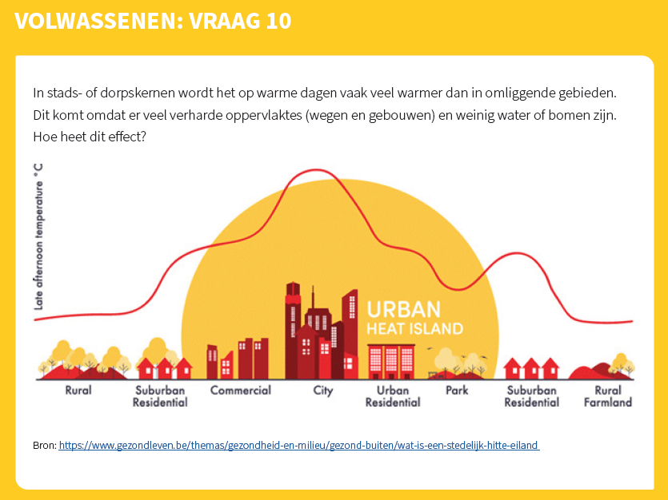

UITDEELMATERIALEN
- Flyers Gezonde Publieke Ruimte
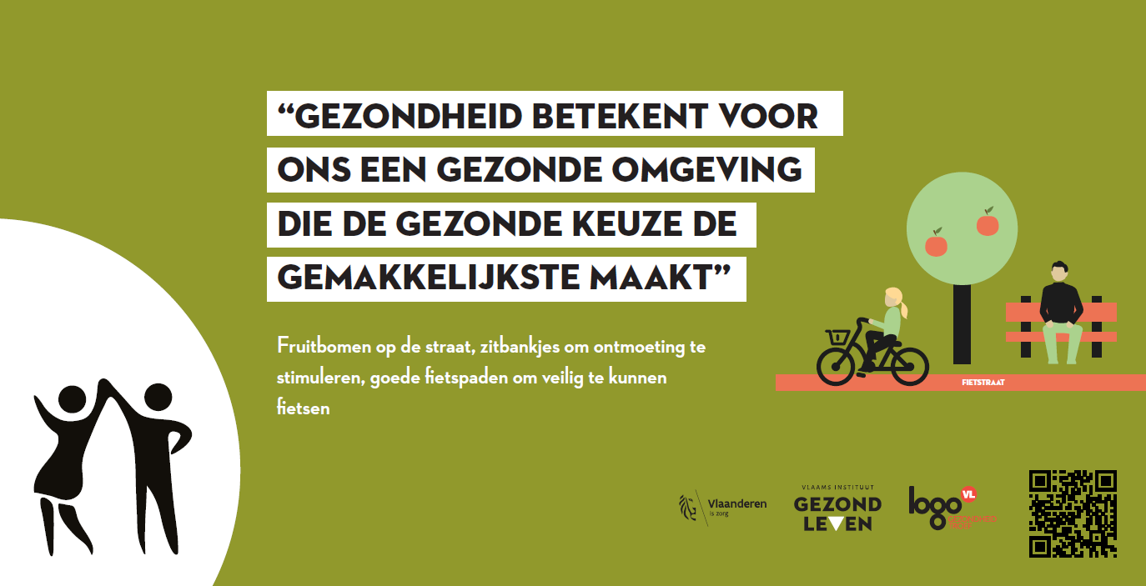  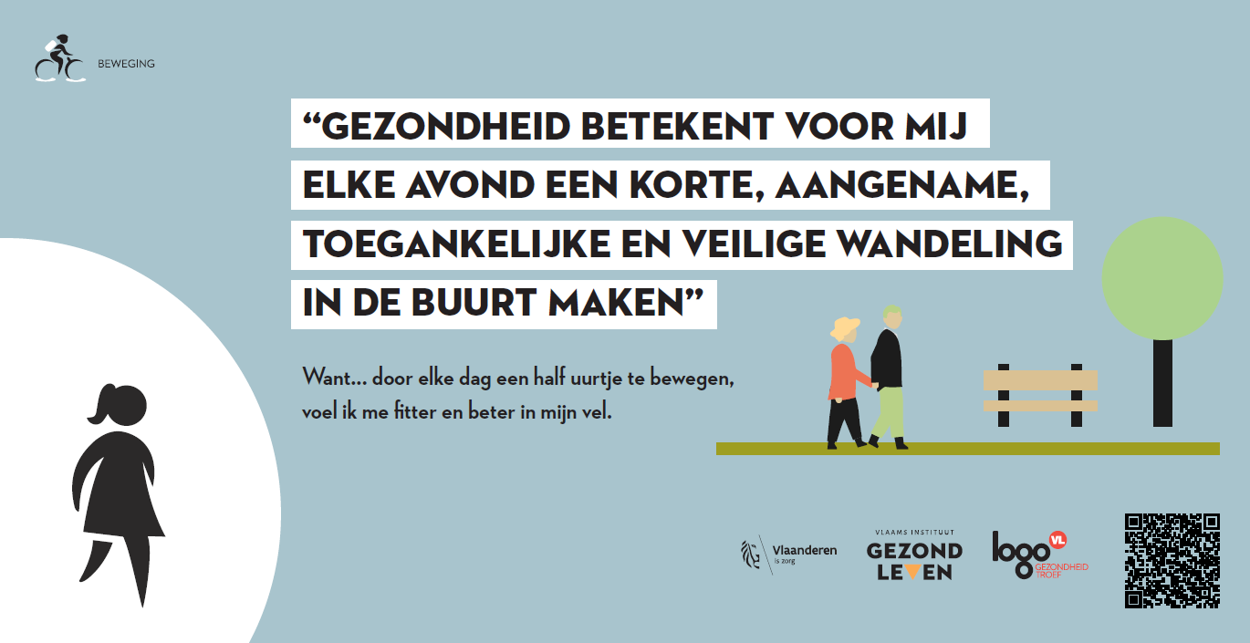 | Gezonde publieke ruimte is een ruim begrip. Met deze flyers kan je enkele thema’s uitlichten en het draagvlak voor een gezonde publieke ruimte in je gemeente vergroten.  Je kan de flyers uitdelen bij evenementen (zoals de Week van de Mobiliteit), bijeenkomsten rond burgerparticipatie,… en tonen dat jouw gemeente inzet op het creëren van een gezonde publieke ruimte, die door iedereen te gebruiken is.  Via de QR-code kunnen geïnteresseerden op de website van Gezond Leven meer te weten komen over de eigenschappen van een Gezonde Publieke Ruimte.  Er zijn negen flyers. Eén algemeen over een gezonde publieke ruimte en 8 flyers die telkens op één thema inzoomen:  - Hitte  - Beweging Werk  - Beweging Ontspanning  - Rookvrij  - Voeding  - Geestelijke gezondheid  - Geluid  - Luchtkwaliteit  De flyers zijn gratis te bestellen. Hier worden geen verzendingskosten voor aangerekend.
MATERIALEN UITLEENBAAR VOOR GROTERE ACTIVITEITEN
- Borden en spandoeken Gezonde Publieke Ruimte
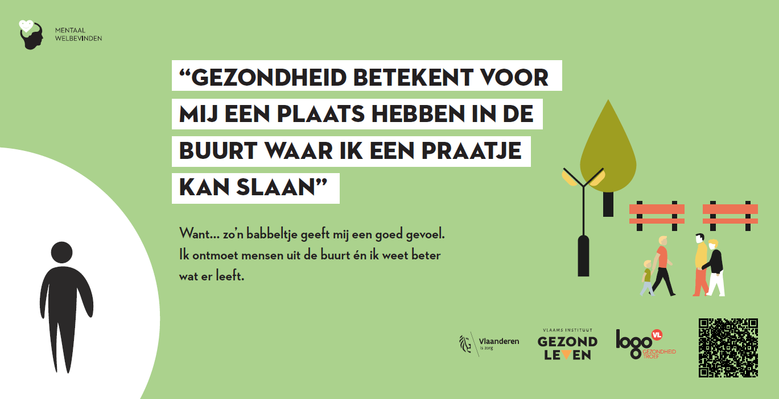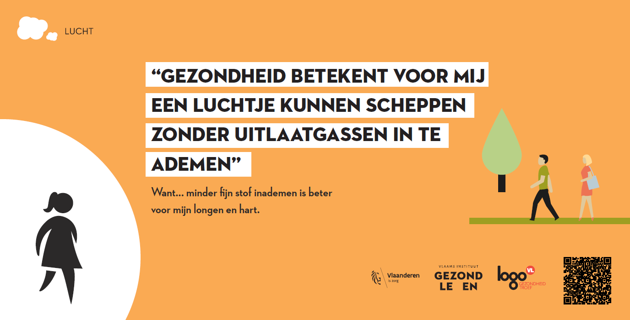
Met deze spandoeken en/of borden kan je enkele thema’s uitlichten en het draagvlak voor een gezonde publieke ruimte in je gemeente vergroten. Je kan de spandoeken en borden ophangen bij herinrichtingswerken, bij evenementen (zoals de Week van de Mobiliteit), speelstraten, pleinen,… en tonen dat jouw gemeente inzet op het creëren van een gezonde publieke ruimte, die door iedereen te gebruiken is.
De spandoeken en borden zijn weersbestendig en eenvoudig op te hangen met colsonbandjes aan bijvoorbeeld nadar of bouwhekken.

Er zijn negen spandoeken/borden. Eén algemeen over een gezonde publieke ruimte en 8 die telkens op één thema inzoomen:
- Hitte
- Beweging Werk
- Beweging Ontspanning
- Rookvrij
- Voeding
- Geestelijke gezondheid
- Geluid
- Luchtkwaliteit
Een spandoek is 215 cm breed op 75 cm hoog (nadarformaat). Je kan ze hier bestellen.
Een bord is 80 cm breed op 40 cm hoog. Je kan ze hier bestellen.

MATERIALEN EN STAPPENPLAN 10 000 STAPPEN: ELKE STAP TELT
‘10 000 stappen: Elke stap telt’ is een project dat iedereen wil aanzetten tot een actievere leefstijl. Het ’10.000-stappenproject’ is kant-en-klaar en richt zich naar het individu, maar daarnaast ook naar je werk- en woonomgeving. Wil je als gemeente je inwoners meer laten bewegen? Hier vind je een stappenplan en actiefiches, en kan je verschillende leuke materialen bestellen of downloaden, zoals affiches, voetzoolstickers, signalisatiepijlen, ….
In 2022 zien we stap voor stap beweegroutes verschijnen in onze wijken en buurten. Op dit kaartje kan je volgen waar de beweegroutes al uitgerold zijn.

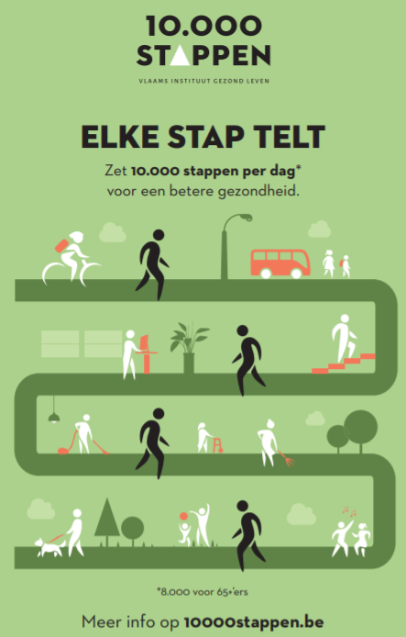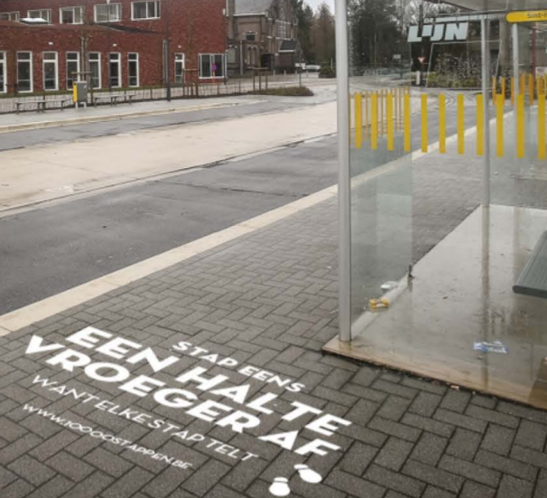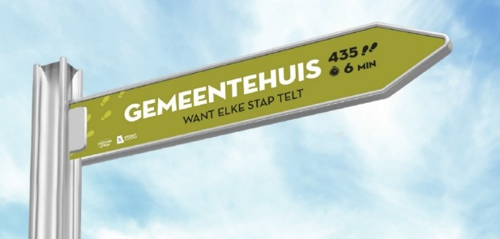

TOOLS
- Environment Health Impact Simulator (E-HIS)
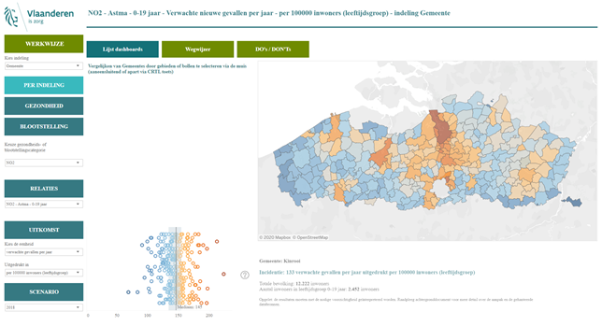
E-HIS is een tool die de verwachte ziektelast ten gevolge van langetermijnblootstelling aan lucht- en geluidspollutie (PM2,5, PM10, NO2 en verkeersgeluid) berekent en visualiseert. Deze resultaten worden op hun beurt verder doorgerekend naar gerelateerde ziektekost. En dit tot op het niveau van een statistische sector (de kleinste administratieve eenheid).
E-HIS probeert een antwoord te geven op vragen zoals:
- Hoeveel nieuwe gevallen van astma bij kinderen gerelateerd aan stikstofdioxide (NO2) kan men verwachten?
- Zijn er binnen mijn gemeente verschillen in verwachte gezondheidseffecten ?
- Hoe kunnen verwachte gezondheidskosten gerelateerd aan sterke geluidshinder visueel gemaakt worden?
Deze gegenereerde milieugezondheidsdata en -trendanalyses kunnen dienen als onderbouwing voor het gezondheids-, milieu- en mobiliteitsbeleid.
- Overige tools
Meer inspirerende voorbeelden en tools of methodieken om te werken aan een gezond mobiliteitssyteem vind je hier.

MATERIAAL BESTELLEN, reserveren of extra INFO en ondersteuning
Bestel je materialen online of neem contact op met Logo Limburg via:
- mail naar logo@logolimburg.be of
- telefonisch op het nummer 011 15 12 30

